「2022年度 活動レポート」申込書

日本ユネスコ協会連盟の2022年度の活動をまとめた年次報告書「2022年度 活動レポート」が完成しました。構成団体会員に対し、本誌を無料で提供いたします。下記よりお申し込みください。

【お申込み方法】
申込みフォームQRコード
申込フォーム（QRコード又はURL）よりお申し込みください。
フォームＵＲＬ https://forms.office.com/r/Xt1Hykcb2F

申込みフォームの利用が難しい場合は、メール又はFAXにてお申し込みください。
下記「お申込みシート」に記入後、本紙をメールに添付してお送りください。
メール：nfuaj_web@unesco.or.jp
FAX：03-5424-1126

※各ユネスコ協会・クラブの所属会員の皆さまには、別途、本年度の現況報告（7月15日時点）に登録された送付先へ8月下旬以降に直送する予定です。
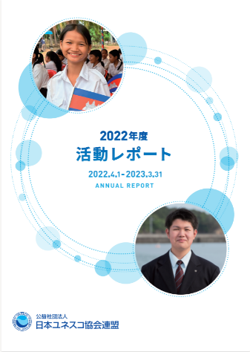

お申込みシート
- 申込日  年 月 日 | - 部数  部
- 送付先住所
〒

- 構成団体会員（ユネスコ協会・クラブ）名 | - お名前
- 電話番号 | - 使用目的/配布先  ・ 【 部】  ・ 【 部】  ・ 【 部】
※お申し込みいただいた順に発送いたします。
※部数には限りがございます。お早目にお申し込みください。
※お申し込み受付後、2週間を目途に発送いたします。
余裕をもってお申し込みください。

（問い合わせ先：企画広報部 活動レポート係）

